[IMPLEMENTAÇÃO] – QUESTÃO 3 UM BAR COM MAU CHEIRO.
Abra o projeto Pub.java, e execute os testes. Nesse projeto existe uma série de mal cheiros e problemas de responsabilidades.
IMPORTANTE - NUNCA MUDE OS TESTES! ELES DEVEM CONTINUAR FUNCIONANDO!
- Refatore o código, criando novas classes de forma a dividir melhor as responsabilidades. (3.0 PT)
  - Uma tarefa comum de manutenção deste código seria incluir e remover ingredientes e drinks no modelo, ou modificar as regras em relação aos já existentes.

- A sua solução deve facilitar a tarefa de manutenção descrita em a-i e ainda continuar provendo o reuso de código. Considerando o requisito apresentado no item a-i, explique como a manutenibilidade e reuso são promovidos pela sua solução. (0.5 PT)
Foram criadas classes para cada um dos ingredientes e das bebidas, com métodos padrões em suas classes pais Drink e Ingredient, ficando extremamente fácil para um outro desenvolvedor adicionar mais classes e estender o seu comportamento.
As regras também podem ser sobrescritas, embora exista um template padrão criado para o desconto para o estudante e da quantidade máxima de bebida.
Esse padrão de design acabou criando muitas classes, porém, isso faz sentido caso seja necessário implementar um banco de dados orientado a objeto.

- Escreva um diagrama UML representando a sua solução, considerando as classes, associações e tipos de associações (agregação/associação/composição), bem como multiplicidades. (0.5 PT)
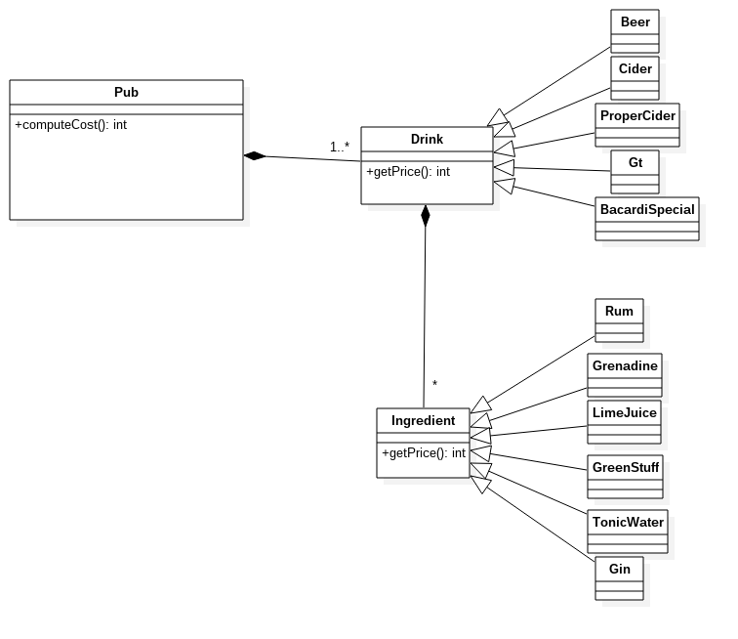

PS: descontos são arredondados para o próximo inteiro maior - Math.ceil() resolve o arredondamento.

